Phần mềm trình chiếu POWERPOINT

# Tìm hiểu về phần mềm PowerPoint



* Khi PowerPoint khởi động, một bản trình chiếu mới được mở như dưới đây.

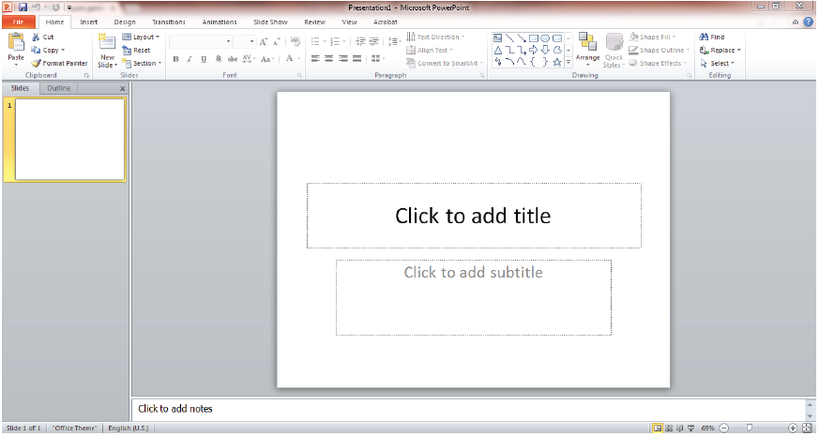

Bạn cũng có thể mở một bản trình chiếu đang có sẵn trong máy tính bằng lệnh Open trong thẻ File hoặc dùng tổ hợp phím Ctrl + O.

Phần mềm PowerPoint cung cấp cho người dụng một số mẫu bố cục (Layout). Nếu người dùng muốn tự thiết kế mẫu của mình thì có thể chọn kiểu Blank sau đó tự chèn các TextBox, Picture, ClipArt, SmartArt, Table, Chart hay các Audio, Video và sắp xếp tuỳ ý. 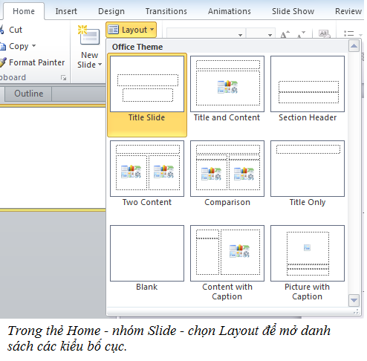

# Quản lý các slide

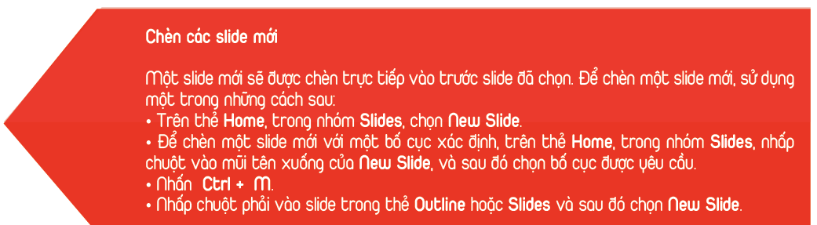

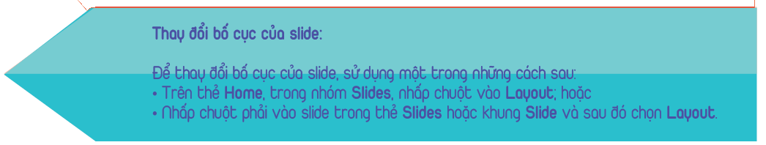

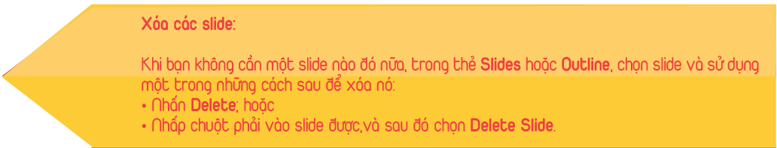

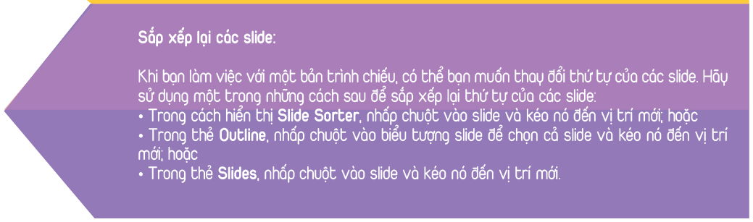

# Screen ClippingLàm việc với văn bản

## Nhập văn bản:

* Trong các kiểu Layout đều có sẵn các Texbox để nhập văn bản và hướng dẫn vị trí nhập văn bản trên slide.
* Để chèn văn bản, bạn chỉ cần nhấp chuột vào ô đặt nội dung để hiển thị điểm chèn văn bản và tiến hành nhập.
* Tính năng kiểm tra chính tả (chỉ áp dụng cho văn bản tiếng Anh) cho toàn bộ bản trình chiếu: sử dụng một trong những cách sau:
  + Trên thẻ Review, trong nhóm Proofing, chọn Spelling; hoặc
  + Nhấn phím F7.

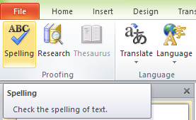

## Định dạng văn bản:

* Nhóm Font nằm trên thẻ Home cung cấp cho bạn các tùy chọn định dạng ký tự phổ biến để bạn có thể dễ dàng và nhanh chóng truy cập trực tiếp từ Ribbon. 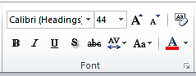
* Ngoài ra, bạn có thể mở hộp thoại Font của thẻ Home để thay đổi các tùy chọn định dạng căn bản và các tùy chọn bổ sung.

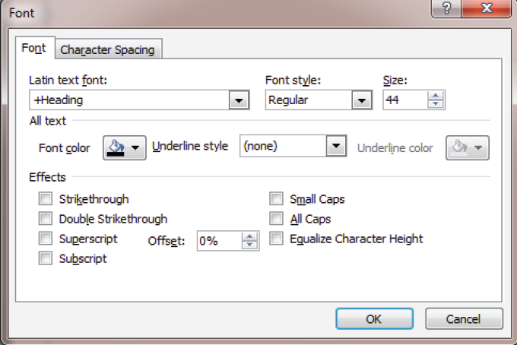

## Căn lề văn bản:

* 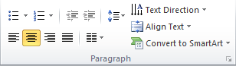Trên thẻ Home, trong nhóm Paragraph, nhấp chuột vào tùy chọn căn lề thích hợp.
* 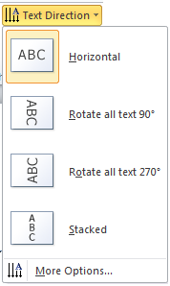Ngoài các chức năng căn lề tương tự trong MS. Word, ở đây còn có nhóm lệnh Text Direction cho phép xoay chiều văn bản.
* Trong nhóm Paragraph còn có các tính năng thú vị khác nên khám phá thử.

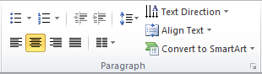

# Tạo và sử dụng bảng

## Chèn bảng (Insert Table)

Sử dụng một trong những cách sau:

* **Để thêm một bảng vào trong slide có ô đặt nội dung:** nhấp chuột vào biểu tượng Insert Table trong ô đặt nội dung.

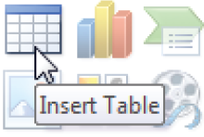 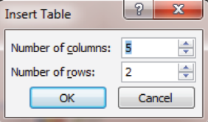

* **Để thêm một bảng vào slide không có ô đặt nội dung:**
* Cách 1: Trên thẻ Insert, trong nhóm Tables, chọn Table và sau đó kéo trong ô lưới tổng số lượng dòng và cột cần thiết để tạo bảng mới.

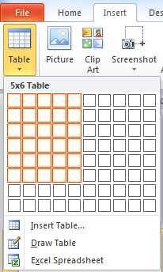

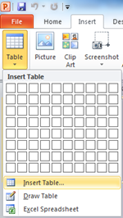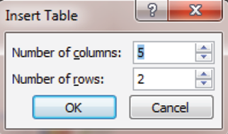

* Cách 2 - nhập cụ thể số dòng (Row) và số cột (Column): Trên thẻ Insert, trong nhóm Table, bạn chọn mũi tên của Table và sau đó chọn Insert Table.

## Table Tool

Khi nhấp chuột vào một table, trên ribon sẽ xuất hiện nhóm thẻ lệnh mới là Table Tool gồm 2 thẻ:

* Thẻ Design: gồm các lệnh cho phép thiết kế, trang trí cho table.

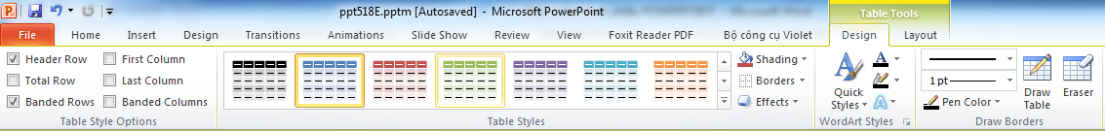

* Thẻ Layout: 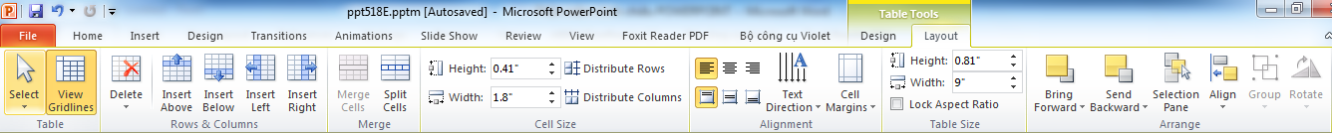

Các tùy chọn định dạng bao gồm:

* Delete: cho phép xoá dòng, xoá cột, xoá bảng
* Insert: Thêm dòng, thêm cột.
* Merge Cells: Trộn các ô để hình thành các ô lớn hơn.
* Split Cells: Tách các ô thành các ô nhỏ hơn.
* Nhóm Cells Size: Điều chỉnh độ rộng cột (Width) hoặc chiều cao dòng (Hight).
* Nhóm Alighment: căn lề văn bản trong Ô theo chiều dọc, chiều ngang, xoay chiều văn bản…
* Nhóm Arrange: cho phép sắp xếp thứ tự lớp của table với các đối tượng khác trong slide.

# Chèn Biểu đồ (Chart)



## Tạo biểu đồ

* Bước 1: Sử dụng 1 trong 2 cách sau để tạo một biểu đồ mới.

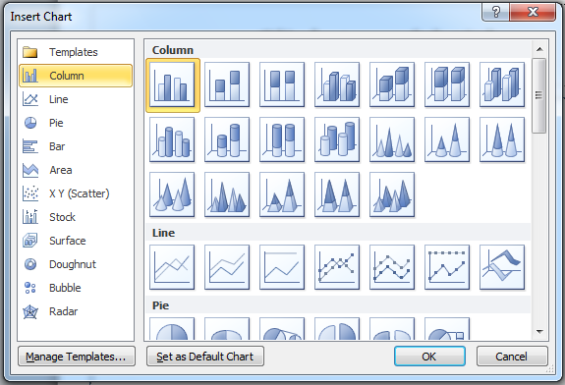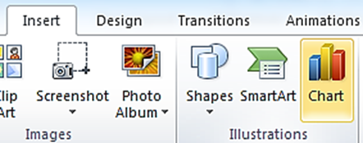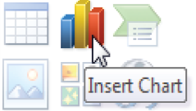

* Bước 2: Nhập số liệu cho biểu đồ. Một cửa sổ Excel tự động xuất hiện cho phép nhập số liệu của biểu đồ.

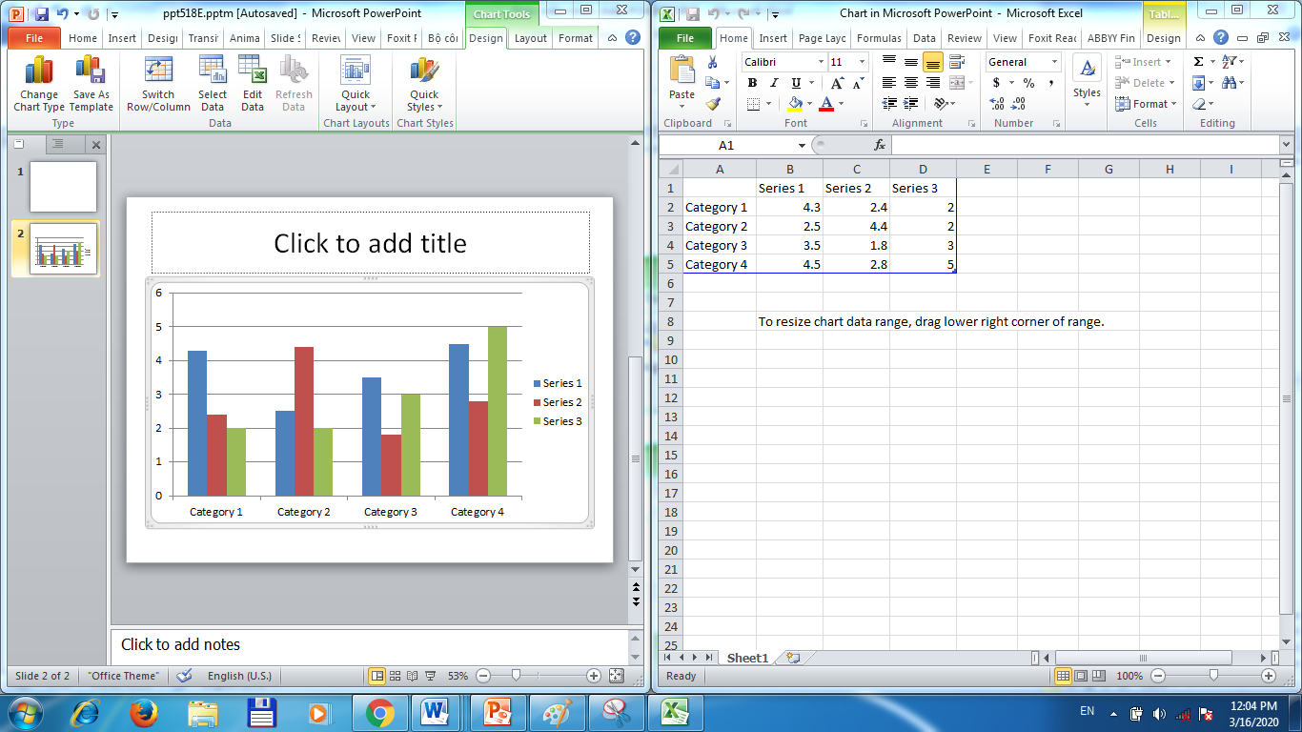

## Định dạng biểu đồ

Trên ribbon xuất hiện thêm nhóm thẻ Chart Tool gồm 3 thẻ lệnh:

* Thẻ Design

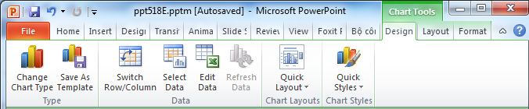

* Thẻ Layout

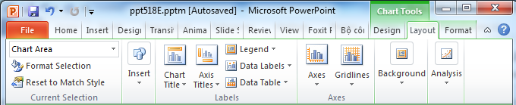

* Thẻ Format

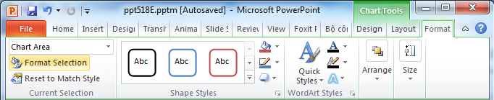

# Chèn hình ảnh hoặc ClipArt

Hình ảnh có thể đến từ rất nhiều nguồn khác nhau như Clip Organizer, các tệp tin hình ảnh đã được lưu, các ảnh chụp đã được quét, trang Web Office.com,…

Thẻ Insert có các công cụ cho phép chèn các đối tượng vào slide trình chiếu.

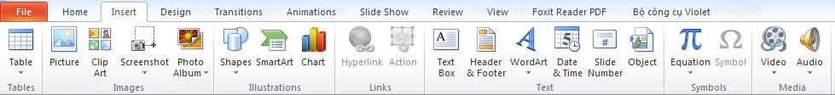

## Insert Picture from File

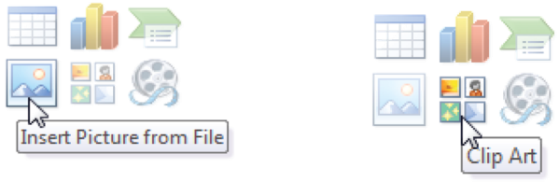Cho phép chèn hình từ bộ nhớ máy tính.

## Clip Art

Cho phép chèn hình trong thư viện ảnh của Window

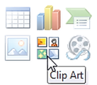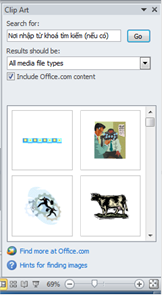

## Insert Shape

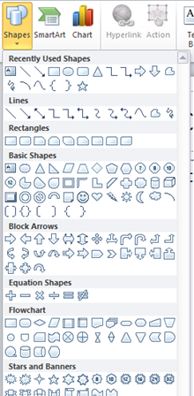

* Cho phép sử dụng các đối tượng hình khối trong bài trình chiếu.
* Phần mềm cho phép thêm chữ vào trong các đối tượng là hình khép kín bằng cách nhấp chuột phải vào hình và chọn **Edit Text** trong danh sách lệnh.

**Trường Tiểu học**

**Dương Minh Châu**

## Định dạng các đối tượng:

* Khi nhấp chuột chọn vào một đối tượng (picture, Clip Art, Shape) trên ribbon sẽ xuất hiện một thẻ tương ứng cho phép định dạng cho đối tượng đó (thay đổi màu, viền, kích thước, sắp xếp, …)
* - Với Picture và Clip Art sẽ có Picture Tool

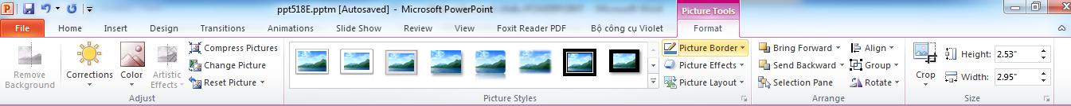

* - Với Shape sẽ có Drawing Tool

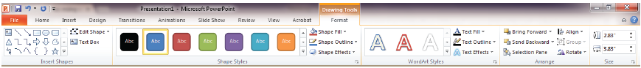

# Chèn các đối tượng đa phương tiện

## Chèn các đối tượng đa phương tiện

* Cách 1: Trên thẻ Insert, trong nhóm Media, bạn chọn Video hoặc Audio

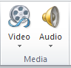

* Cách 2: Chọn biểu tượng Insert Media Clip trong ô nội dung

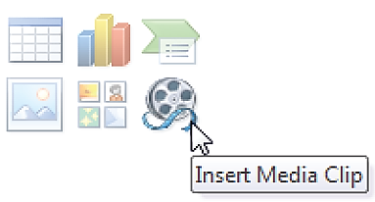

## Tuỳ chỉnh các đối tượng đa phương tiện

Mỗi khi bạn chèn một tệp tin đa phương tiện, một dải băng mới xuất hiện chứa các thẻ để tùy chỉnh cho tệp tin đa phương tiện đó.

* Video Tool

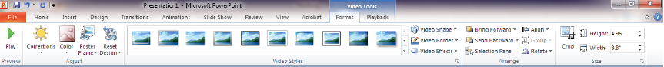

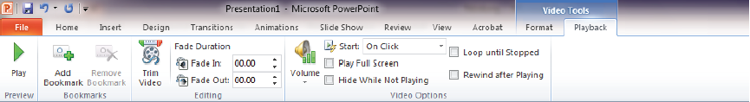

* Audio Tool

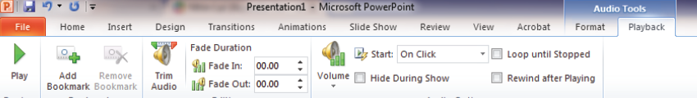

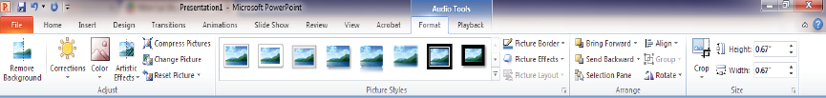

# Tạo hoạt cảnh cho các đối tượng

Bạn có thể sử dụng các chức năng trong thẻ **Animation** tạo hoạt cảnh chuyển động cho các đối tượng và văn bản để làm tăng hiệu quả cho bài thuyết trình của mình.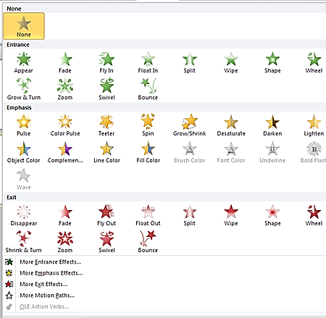

* Hoạt cảnh xuất hiện (Entrance)
* Hoạt cảnh Tạo chú ý (Emphasis)
* Hoạt cảnh Di chuyển (Motion Paths)
* Hoạt cảnh Thoát (Exit)

## Tạo hiệu ứng hoạt hình cho một đối tượng

* + Nhấp chọn đối tượng
  + Trong thẻ **Animation**

-> nhóm **Animation**

-> chọn một kiểu hoạt hình

## Thêm hiệu ứng hoạt hình thứ 2 cho cùng 1 đối tượng:

* + Nhấp chọn đối tượng
  + Trong thẻ Animation

-> nhóm **Advance** **Animation**

**->** chọn **Add Animation.**

## Xem danh sách các hiệu ứng hoạt hình trong một slide:

Trong thẻ **Animation**

-> nhóm **Advance** **Animation**

**->** chọn **Animation** **Pane**

## Hiệu chỉnh hiệu ứng hoạt hình:

Trong Animation Pane, nhấp chọn vào mũi tên cạnh hiệu ứng cần chỉnh để mở danh sách lệnh.

Các yếu tố có thể hiệu chỉnh gồm:

* Start (Thời điểm bắt đầu hiệu ứng): có 3 lựa chọn
* Start On Click: bắt đầu khi nhấp chuột
* Start With Previous: bắt đầu cùng với hiệu ứng trước
* Start After Previous: bắt đầu sau khi hiệu ứng trước kết thúc
* Duration: qui định thời gian / tốc độ chạy của hiệu ứng
* Delay: qui định thời gian trễ của một hiệu ứng
* Sắp xếp thứ tự thực hiện của các hiệu ứng bằng các mũi tên lên xuống của Re-order:
  + Ở trên ribbon

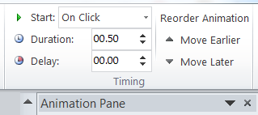

* + hay ở dưới cùng của Animation Pane

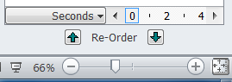

# Các hiệu ứng dịch chuyển slide (Transition)

* Dịch chuyển slide là các hiệu ứng đặc biệt mà bạn có thể áp dụng khi bạn di chuyển từ một slide sang slide tiếp trong lúc thuyết trình.
* Để áp dụng dịch chuyển slide:

Trong thẻ **Transitions ->** nhóm **Transition to This Slide**

**->** nhấp chuột vào một kiểu dịch chuyển trong bộ sưu tập.

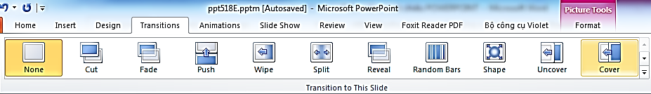

* 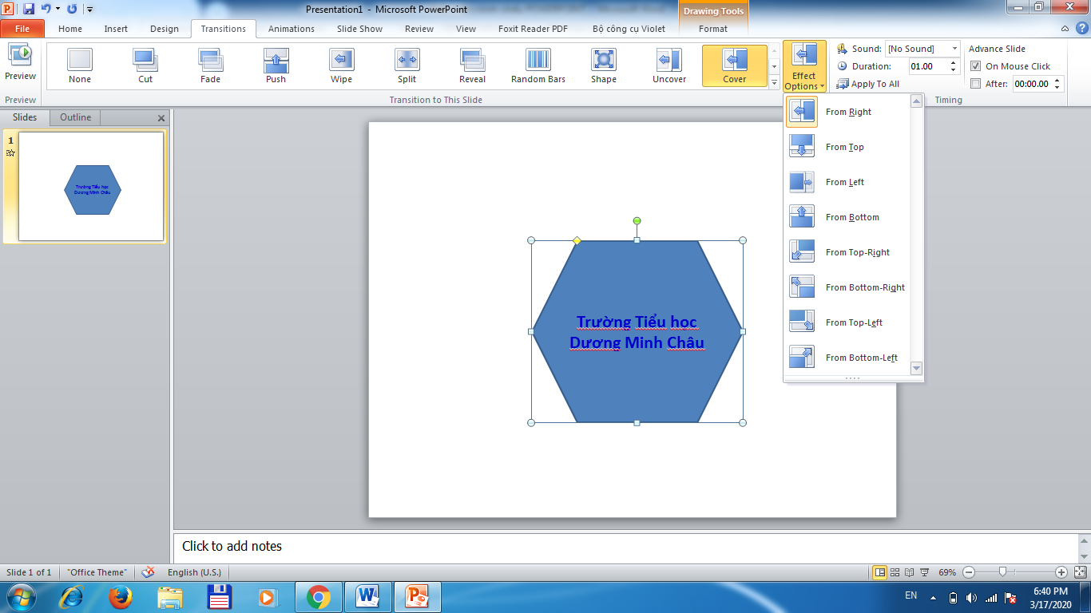Cũng trong thẻ Transition có các chức năng cho phép tuỳ chỉnh các hoạt cảnh dịch chuyển slide.
  + Effect Option: cho phép thay đổi hướng dịch chuyển
  + Sound: cho phép chèn thêm âm thanh vào hoạt cảnh dịch chuyển
  + Duration: qui định thời gian / tốc độ dịch chuyển
  + Advance Slide: qui định thời điểm bắt đầu dịch chuyển
  + Apply To All: áp dụng tất cả các cài đặt Transition cho toàn bộ bài trình chiếu.

# Kết thúc bài trình chiếu

## Lưu bài trình chiếu

Có 3 các để thực hiện lệnh Lưu:

* Dùng tổ hợp phím **Ctrl + S**
* Nhấp vào biểu tượng lưu trên thanh công cụ truy xuất nhanh 
* Vào thẻ **File** -> chọn **Save**

## Thực hiện trình chiếu:

-> thẻ Slide Show

-> nhóm Start Slide Show

-> chọn From Beginning / From Curent Slide

* *From Beginning: trình chiếu từ đầu (có thể thay bằng phím* ***F5****)*
* *From Curent Slide: trình chiếu từ slide đang chọn (có thể thay bằng tổ hợp phím* ***Shift + F5****)*

